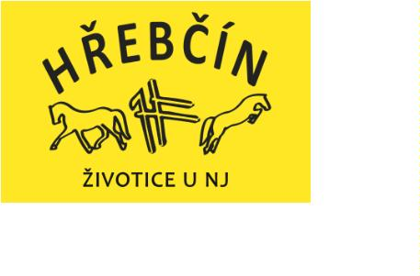
Přihláška do jezdeckého kroužku
Hřebčín HF Životice u NJ, z.s., Životice u NJ 206, 742 72, IČ 22681094
Údaje o dítěti:
Jméno a Příjmení:
Datum narození a rodné číslo:
Bydliště:
Zdravotní pojišťovna:
Zdravotní stav dítěte (případná omezení, alergie, užívané léky a další nutná upozornění):
Zkušenosti s jízdou
Začátečník
Mírně pokročilý
Pokročilý
Údaje o rodičích (nutno vyplnit alespoň jednoho zákonného zástupce)
Matka:
Jméno a příjmení + podpis: ……………………………………………………………………………………………………….
Telefon a email: ……………………………………………………………………………………………………………………….
Otec:
Jméno a příjmení + podpis: ……………………………………………………………………………………………………….
Telefon a email: ……………………………………………………………………………………………………………………….

Hřebčín HF Životice u NJ, z.s., Životice u NJ 206, 742 72, IČ 22681094
Čestné prohlášení:
Souhlasím se zápisem dítěte ………………………………………………………….. narozeného ……………………………….
Do jezdeckého kroužku Hřebčína HF Životice u NJ, s. z., Životice u NJ 2016, 742 72, IČ 22681094, pro
rok 2018/2019. Seznámila jsem se s bezpečnostními pravidly a provozním řádem provozovatele,
které jsou uvedeny na internetových stránkách a vývěskách v areálu hřebčína a souhlasím s nimi.
Svým podpisem stvrzuji, že já ……………………………………………… (jméno a příjmení) si jsem vědom/a
možných rizik úrazu při ošetření, práci, jízdě na koni, voltižování a veškerých dalších činnostech a
pohybu kolem koní. Tyto výše uvedené činnosti budu provozovat na vlastní nebezpečí. Jsem
seznámen/a a upozorněn/a na bezpečnostní pokyny s výše uvedenou činností související, zvláště pak
na nutné použití bezpečnostní přilby a vhodné obuvi. Rizika v jezdeckém sportu se dají snížit
dodržováním pokynů bezpečnosti, ale nedají se úplně vyloučit.
Dávám tímto souhlas zřizovateli, aby dítě bylo vyšetřeno v případě nutnosti, kterou uzná
vedoucí/trenér jezdeckého kroužku, lékařem, případně pohotovostní lékařskou službou. Prohlašuji,
že uhradím zřizovateli vynaložené náklady na ošetření dítěte a za léky, které budou dítěti předepsány
lékařem.
Prohlašuji, že jsem uvedl/a všechny potřebné údaje, nezamlčel/a jsem žádné důležité skutečnosti,
všechny uvedené údaje jsou pravdivé a jsem ochotný/á úplnost a pravdivost na výzvu poskytovatele
doložit.
Dávám provozovateli, Hřebčínu HF Životice u NJ, z.s. souhlas ke zpracování osobních údajů a jejich
použití při činnosti provozovatele dle §3a odst. 3 zákona 115/2001 Sb. o podpoře sportu (dále jen
„
ZOPS“), což stvrzuji dalším podpisem na příslušném formuláři.
Prohlašuji, že dotyčné dítě je schopné aktivně docházet do jezdeckého kroužku (dle domluvené doby
konání, viz webové stránky) a jsou mi známy dispozice a charakter areálu, kde je jezdecký kroužek
poskytován. Pro toto své rozhodnutí mám dostatek informací.
Potřebné informace aktivně a včas požaduji po zřizovateli, který je uveřejní na internetových
stránkách www.hrebcinhfzivotice.cz, kde naleznu i odkaz na veřejný facebookový profil a tyto si
aktivně sám vyhledám.
Jsem si vědom/a právních následků, které by mě postihly, kdyby toto mé prohlášení nebylo pravdivé.
V Životicích u NJ dne …………………………………………
Podpis …………………………………………………………
u nezletilých podpis zákonného zástupce

